В библиотеке №73 прошёл праздничный концерт "Зимняя сказка"
29.12.2016
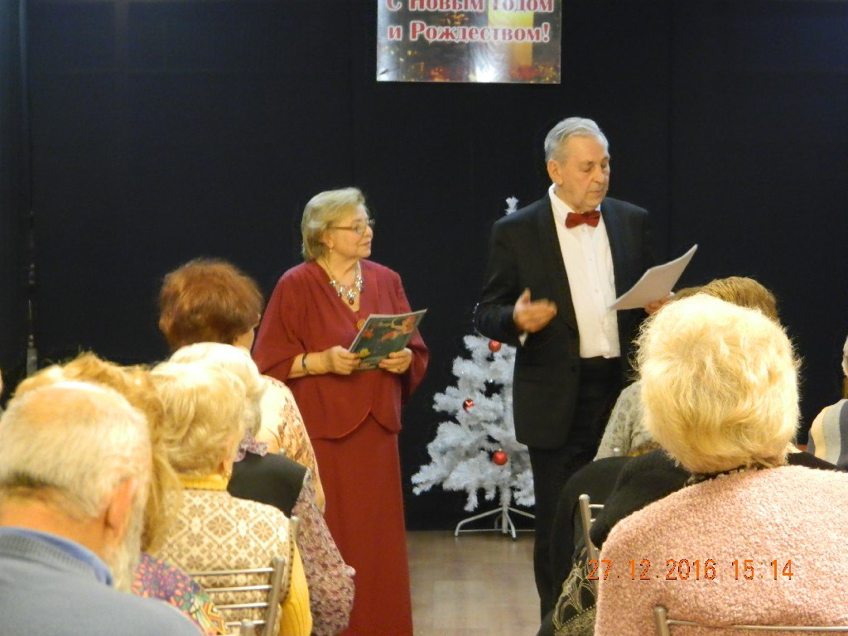
27 декабря гольяновцы побывали на мероприятии в библиотеке №73, где для них выступили члены Клуба мастеров романса.

Послушать романсы и зарядиться новогодним настроением жители района смогли на концерте "Зимняя сказка". Данное мероприятие стало завершающим в культурной программе Клуба мастеров романса, функционирующего при Московском доме романса под руководством заслуженного деятеля искусств РФ, музыковеда и концертмейстера Галины Преображенской.

Перед гольяновцами выступили лауреаты и дипломанты престижного музыкального конкурса "Романсиада без границ". Они исполнили любимые всеми слушателями классические романсы, а также арии из отечественных и зарубежных оперетт и популярные песни из кинофильмов. Концерт "Зимняя сказка" завершил программу мероприятий библиотеки №73 на 2016 год. Как отметили сотрудники библиотеки на официальном сайте, концерт получился по-настоящему праздничным и одухотворённым, им было приятно завершить год на столь позитивной ноте.

Адрес страницы: http://golyanovo.mos.ru/presscenter/news/detail/4563713.html
Управа района Гольяново города Москвы

